1. Что называется технической скоростью?

4. Как определяется пропускная способность канала без помех?

7. Сформулируйте 2-ю теорему Шеннона.

1. Скорость передачи может быть технической или информационной. Под технической (скорость манипуляции) подразумевается число элементарных сигналов (символов), передаваемых в единицу времени.

4. Пропускная способность канала есть максимально достижимая для данного канала скорость передачи информации.

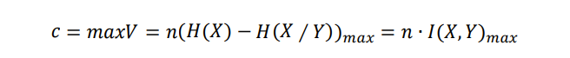

7. 2 Теорема Шеннона Пусть имеется источник информации Х, энтропия которого в единицу времени равна H(X), и канал с пропускной способностью с. Если H(X)> c, то при любом кодировании передача сообщений без задержек и искажений невозможна. Если H(X)< c, то любое достаточно длинное сообщение можно всегда закодировать так, что оно будет предано без задержек и искажений с вероятностью сколь угодно близкой к единице.